请扫码查询  近14天行程 |  | 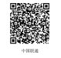 | 